# KELOMPOK 2

**BATIK INDONESIA // Web based Application**

# Dokumen Testing

|  |  |
| --- | --- |
| Indra Purnama | 5215100038 |
| Fariz Atsari Samanha | 5215100041 |
| Fadhila Alfi | 5215100092 |

**Table of Contents**

1. Introduction 3

2. Code Coverage 3

A. Controllers 3

B. Models 5

# **Introduction**

Batik Indonesia merupakan sebuah market place berbasis website yang menyediakan produk batik dari seluruh Indonesia. Dengan adanya Batik Indonesia, masyarakat Indonesia atau customer tidak lagi kesusahan untuk membeli batik asli langsung ke daerah asalanya. Karena hanya dengan terhubung ke internet, maka customer bisa mendapatkan batik yang diinginkan secara mudah, ringkas, dan cepat. Untuk dapat melakukan pemesanan, customer haruslah memiliki akun dan login terlebih dahulu.

# **Code Coverage**

Dengan melakukan testing menggunakan PHPUnit, maka didapatkan code coverage dari hasil program Batik Indonesia sebagai berikut :

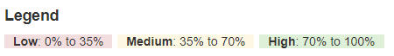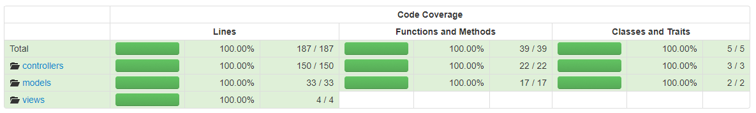

Terlihat bahwa seluruh controllers models dan view telah mencapai 100% code coverage.

## Controllers

## 

Berikut adalah hasil dari class Controllers, dan dapat dilihat bahwa class C_adminlogin, C_admin dan C_user telah berhasil melampaui 100%.

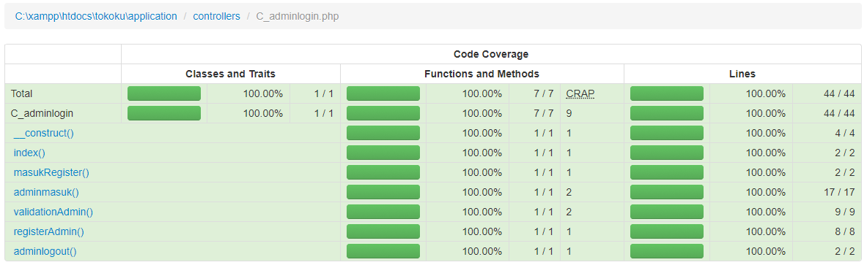

Gambar diatas merupakan hasil lengkap dari function-function yang ada pada class C_adminlogin pada controllers.

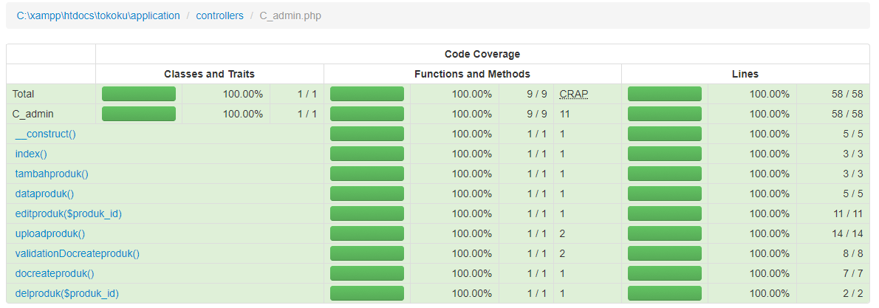

Gambar diatas merupakan hasil lengkap code coverage dari seluruh function pada clas C_admin pada controllers

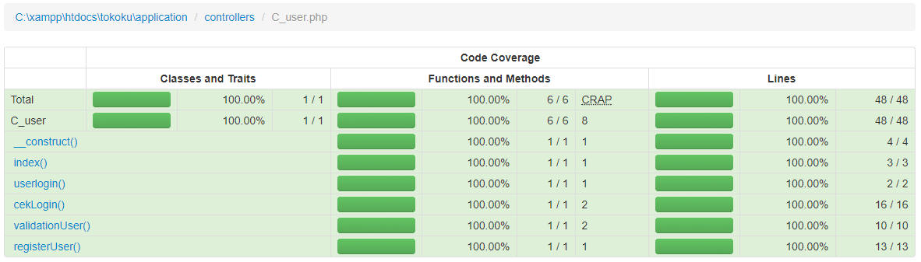

Sedangkan gambar diatas merupakan hasil lengkap function yang ada pada class C_user pada controllers.

## Models

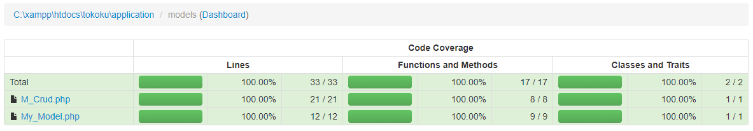

Berikut adalah hasil testing dari class pada models yaitu clas M_crud dan My_model yang masing masing menghasilkan 100% yang dapat dinyatakan HIGH.

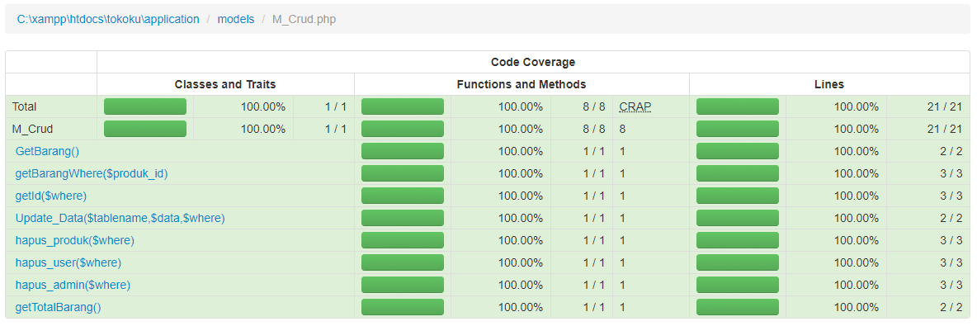

Gambar diatas merupakan hasil keseluruhan dari testing function pada class M_crud.

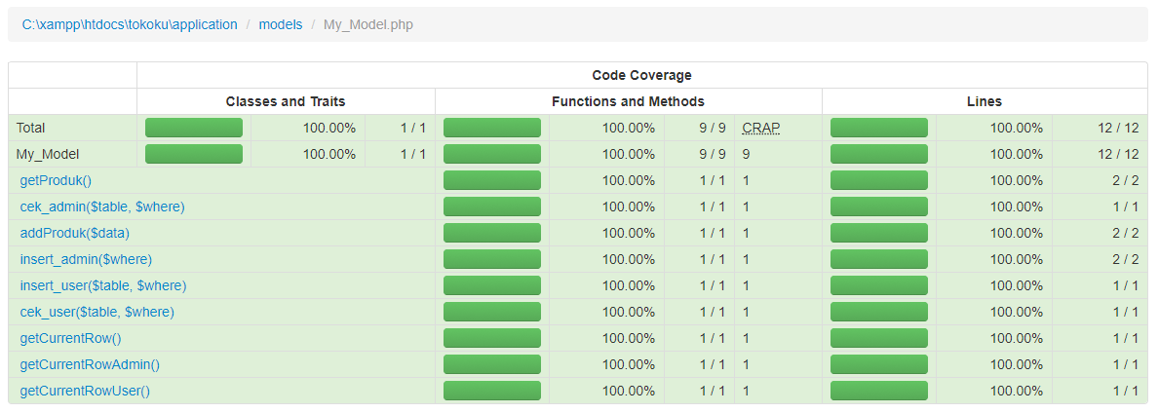

Gambar diatas merupakan hasil testing dari kesuluruhan function pada class My_Model.